Тема урока: «Античные мифы в жизни и творчестве Марины Цветаевой»
Гостевая (выставка «Волшебный фонарь»):
1. Зевс.
2. Афродита. Богиня любви и красоты.
3. Главной страстью была музыка.
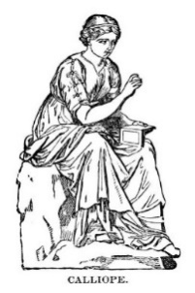 | Каллиопа | 7 | 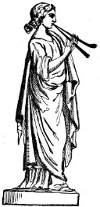 | Эвтерпа | 9 | 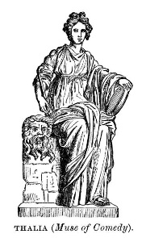 | Талия | 3
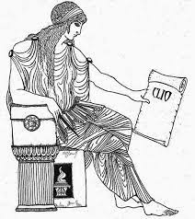 | Клио | 6 | 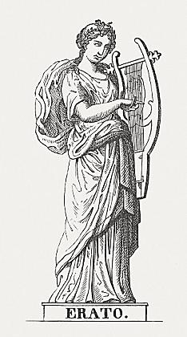 | Эрато | 2 | 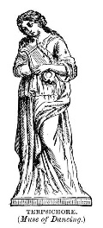 | Терпсихора | 1
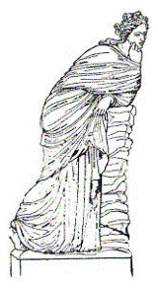 | Полигимния | 5 | 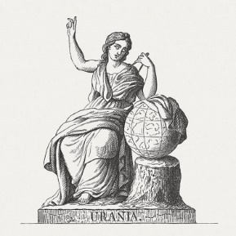 | Урания | 4 | 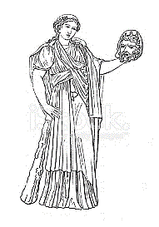 | Мельпомена | 8
4. Пушкин.
5. *Пентесилея. Троянская война
 |  |  |  |  | 1. | М | А | Р | И | У | Л | А
 |  | 2. | Г | Р | А | М | М | О | Ф | О | Н
 |  |  |  |  | 3. | Р | А | К | У | Ш | К | А
 |  |  |  | 4. | В | А | З | А
 |  |  |  | 5. | С | Т | О | Л
 |  |  | 6. | И | К | О | Н | А
 |  |  | 7. | В | О | Л | К
 |  | 8. | Ч | Е | Р | Н | И | Л | А
6. Миф о Тесее и Минотавре. Далее предполагается развернутый ответ-рассуждение.

